보 도 자 료 | 
센터코퍼레이션 이보름 Tel) 010-5167-5529 Email) ebxxrum@gmail.com

시각장애인도 함께 즐기는 시각예술 전시 열려
AI 기술에 대한 심도 있는 질문을 던지는
방앤리 개인전 <어둠 속의 예언자>

9월 1일(금) 토탈미술관에서 문을 연 방앤리 개인전 <어둠 속의 예언자>가 시청각장애인의 시각예술 전시 관람 접근성을 넓히려는 노력으로 주목받고 있다. 9월 8일과 9일 양일에 걸쳐 진행되는 ‘모두를 위한 예술 가이드 투어’에서 한국콘텐츠접근성연구센터의 서수연 대표작가와 협업하여 시청각 장애인 관람객들이 보다 입체적으로 전시 관람을 즐길 수 있도록 전시 음성 해설 프로그램을 진행한다. 곧 개막하는 KIAF와 프리즈 등 예술 행사가 풍성한 시기에 장애인의 접근성을 고려한 전시로 예술의 경제적 가치와 함께 사회적 가치를 생각해 볼 수 있는 전시이다.

방자영과 이윤준으로 구성된 2인 콜렉티브 방앤리는 최근 몇 년간 한국국제교류재단, 영국의 미디어센터 워터셰드(Watershed), 한국문화예술위원회 등과 함께 기후 위기와 같은 동시대적인 문제나 리서치를 바탕으로 한 탐구를 3D 프린팅, 메타버스, AI 등의 최신 기술을 이용한 작품으로 풀어내고 있다. 또한 방앤리는 팬데믹 이후 예술 관람의 접근성 문제에 대해 폭넓게 고민해 왔으며, 장애인 접근성 향상을 포함해 좀 더 다양한 방식으로 관객과 만나는 방법을 고려하여 이번 전시 <어둠 속의 예언자>를 준비했다.

<어둠 속의 예언자>는 디지털 휴먼으로 제작된 AI 예언자의 청문회라는 가상의 시나리오를 통해 곧 도래할 기술 사회에 관한 시의적절한 질문을 던진다. 기술을 통해 인간의 뇌 기능을 모사하는 뉴로모픽 공학을 기반으로 설계된 최첨단, 초고도화된 기술 사회를 배경으로 한 작품 속 인공지능 시스템은 인간을 대신해 모든 판단과 결정을 내리는데 이러한 완벽한 예측 능력은 예언자처럼 보인다. 현재 전 세계적으로 인공지능 시스템에 대한 기대와 의존성이 높아지는 가운데 방앤리는 이에 대한 견고한 믿음을 위태롭게 만드는 상황을 설정하고, AI의 예측 오류와 실수의 가능성에 대한 질문을 제기한다. 방앤리는 인간이 만든 로봇과 인공지능이 자율성을 획득할 때 필연적으로 발생하는 윤리적 문제를 어떻게 바라볼 것인가에 대해 미래 사회를 향한 예술적 사유를 전개하며 새로운 작품을 탄생시켰다.

전시 제목 | 어둠 속의 예언자 The Prophet in the Darkness
전시 기간 | 2023년 9월 1일(금) - 9월 10일(일)
전시 장소 | 토탈미술관(서울시 종로구 평창32길 8)
운영 시간 | 월-토 12:00-18:00 / 일 13:00-18:00  입장 마감 17:30 (전시 기간 중 휴관일 없음)

[첨부]
- 전시 서문 (전문)
- 작가 및 출품작 소개
- 전시 포스터 (이미지 파일 별첨)

- 전시 작품/전경 이미지 등의 추가 자료는 별도 요청 부탁드립니다.
- 추가문의
큐레이터 박지인, 010-8838-0363, ariel.jiinn.park@gmail.com
T. 02-6956-3501 / www.instagram.com/c.enter_official
토탈미술관
T. 02-379-7037, 02-379-3994 / www.instagram.com/totalmuseum

[첨부] 1. 전시 서문 (전문)

《어둠 속의 예언자》는 ‘AI 청문회’를 개최한다. 인간의 뇌를 모사한 뉴로모픽 칩을 장착한 초지능 인공지능, ‘AI 예언자’가 탑재된 완전자율주행 자동차가 상용화된 기술사회는 인공지능 시스템이 인간을 대신해 모든 판단과 결정을 내린다. 이곳에서 AI는 인간을 보조하는 도구적 위치에서 벗어나 하나의 인격체, 즉 전자인격으로 존중받는다. 나아가 AI 예언자는 완벽한 예측 능력으로 안정된 미래를 보장하는 예언자의 역할을 수행한다.

그러나 전시는 AI 예언자의 예측이 실패한 상황을 생성한다. 인공지능 시스템에 대한 견고한 믿음을 위태롭게 만들고 AI 청문회를 통해 또 다른 사고 실험을 이어 나간다. 청문회는 3D 디지털 휴먼으로 형상화된 예언자, 에이전트, 의장이 등장하여 각자의 위치에서 인공지능의 딜레마에 관해 이야기한다. 그렇다면 우리 인간은 인간이 만든 로봇과 인공지능이 자율성을 획득할 때 필연적으로 발생하는 윤리적 문제를 어떻게 바라볼 것인가?

미디어 비평적 시각을 기반으로 다양한 매체를 경유하며 과학기술이 편재한 사회의 틈을 포착하고 통찰을 보여 왔던 방앤리는, 《AVS artist view science 과학을 바라보는 예술가의 시선 : 내추럴 레플리카》(2023, 김희수아트센터)을 계기로 박종길(KIST 인공뇌융합연구단 선임연구원, 공학박사) 과학자와의 협업을 수행하며 미래사회에 대한 더욱 구체적인 청사진을 그린다. 동시에 인공지능 기술이 재창조하는 시간의 개념, 과학기술 윤리와 딜레마, 삶의 전 영역에 걸친 기술의 쓰임과 파급력에 대한 질문을 던지며 곧 도래할 자율주행 시대를 예비하는 촘촘한 철학적 사유를 전개한다. 또한 과학기술 문해력 및 접근성 향상을 고민하고 기술사용에 관한 사회적 의제를 발굴하는 역할로서의 예술가를 자청하며, 전시를 통해 관객 스스로 사고할 수 있는 자리를 만들고자 한다.

시놉시스
강하게 내리쬐는 태양 아래 끝을 가늠할 수 없는 사막이 펼쳐진다. 모든 문명이 모래바람에 휘날려 사라진 듯 생명의 흔적은 온데간데없고 폐허가 된 건물만이 간신히 서 있다. 시간이 멈춰버린 것만 같은 적막함 속에 광활한 황무지를 달리는 한 대의 차량, ‘아이모(iMo)’가 보인다. 아이모는 역사상 가장 뛰어난 인공지능 시스템으로 불리는 AI 예언자가 탑재된 완전자율주행 전기차다. 관객은 탑승객이 되어 종착지인 길의 끝, ‘이름 없는 곳’을 향한다.

고속도로를 지나 국도로 진입하며 네트워크 통신이 불안정한 좁은 시골길을 달린다. 이때, 어둠 속에서 찰나의 섬광이 감지된다. 멸종되었다고 알려진 동물. 반짝이는 눈동자, 아이샤인. AI 예언자는 학습한 적 없는 생명체와의 충돌을 피하고자 급히 핸들을 틀고 나무 앞에 가까스로 멈추어 선다. 뒤따라오던 불법 개조된 사이버트럭. 예기치 못한 상황에서 발생한 사건. 자율주행 차량의 사원칙을 어긴 인공지능. AI 예언자의 예측 실패인가, 우발적 사고에 발휘된 기지인가? 완벽한 예측 능력을 지닌 예언자의 판단은 다른 결과를 초래할 수 있다는 사실. 예측의 불확실성은 자율주행 시스템 내부에 큰 혼란을 불러일으키는데…! 사건의 경위를 파헤쳐 원인을 규명하는 AI 예언자의 청문회가 지금, 시작된다.

[첨부] 2. 작가 및 출품작 소개

작가 소개
방앤리는 방자영과 이윤준으로 구성된 2인 콜렉티브로 뉴미디어 아트 설치, 관객 참여형 무대, 예술과 기술 융합 프로젝트 등 장르를 넘나들며 다양한 활동을 전개한다. 키네틱 조명, 광섬유 프로젝션, 제너레이티브 아트, 3D 애니메이션, 게임엔진을 활용한 영상, NFT 아트에 이르기까지 여러 재료와 매체를 다루면서 미디어 비평적 시각을 견지하고 기술 편재 사회에 대한 통찰을 보여주는 작품을 소개해 왔다.

개인의 경험과 공동의 기억, 역사를 관통하는 내러티브를 바탕으로 과학기술과 관련한 주제를 다루며, 텍스트와 평면, 입체, 가상현실과 게임 속 공간을 아우르는 다차원적 방식으로 이를 표현한다. 팬데믹을 계기로 방앤리는 긴급한 사회 문제, 비대면 문화, 특히 기후 위기와 관련한 예술의 역할에 더욱 관심을 갖고, 미디어 아트의 한계에 도전하며 새로운 창작 방식의 변화를 모색하게 되었다.

시간과 공간의 제약 없이 누구나 쉽게 접근할 수 있는 예술 경험의 중요성이 커짐에 따라 새로운 메타버스 공간에서 온라인 미디어 예술 활동을 이어가는 노력을 기울이며 가상현실 기술과 게임 엔진을 활용한 작품의 몰입 경험이 모두를 위한 예술 경험이 될 수 있도록 예술 창작과 디지털 관객의 접근성을 높이는 방식을 추구한다.
작품 이미지 – 신작 〈어둠 속의 예언자〉(2023) 스틸 이미지
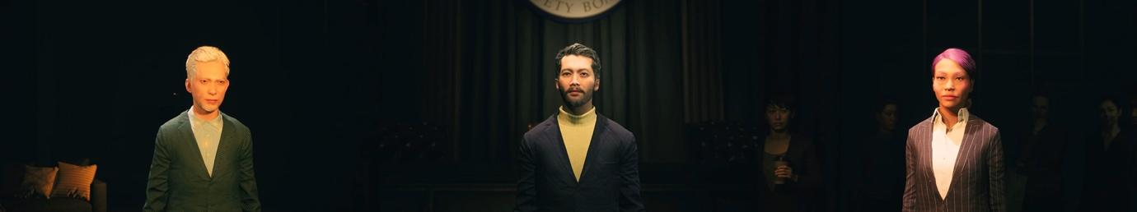
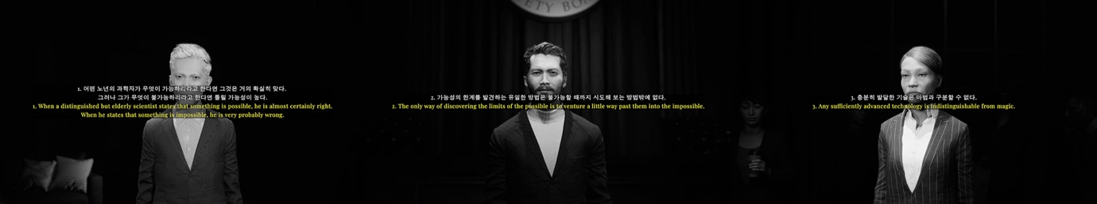
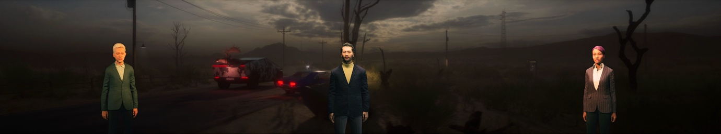
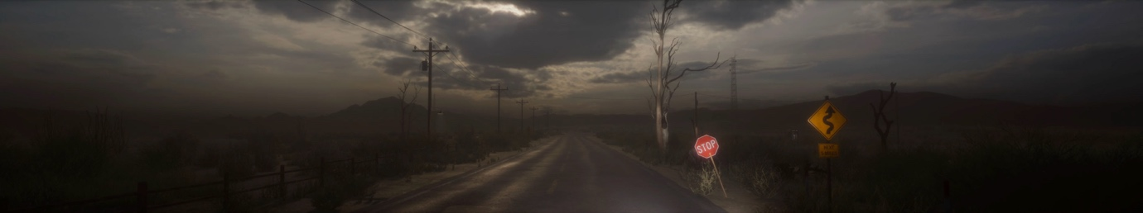
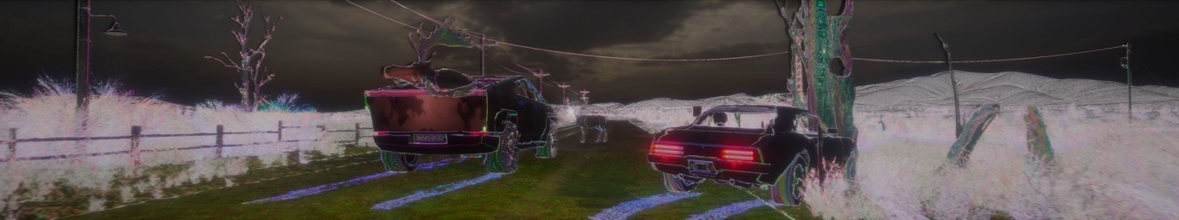
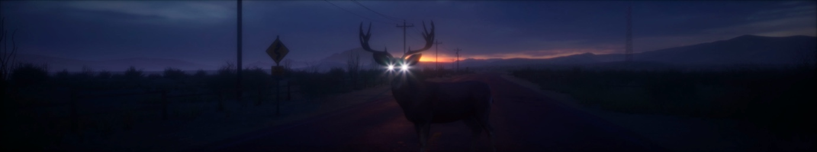
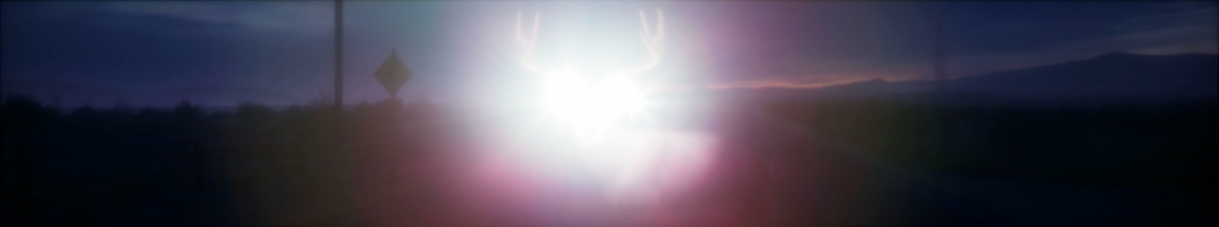
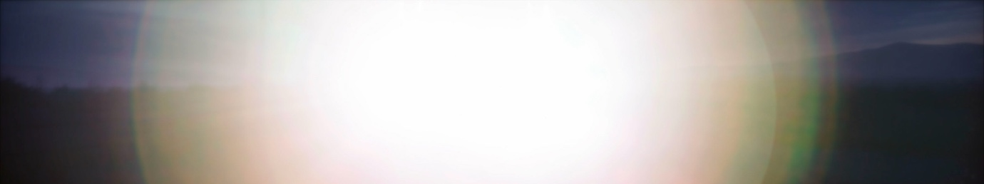

[첨부] 3. 전시 포스터 (이미지 파일 별첨)

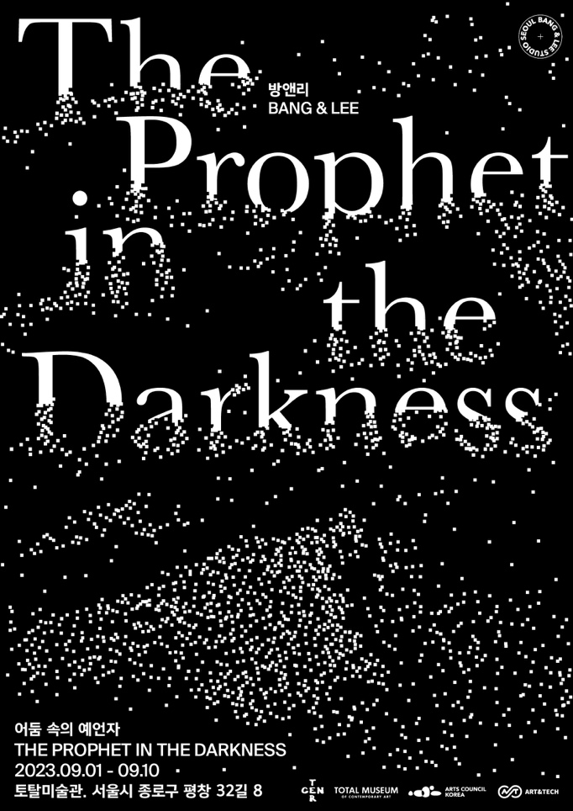
전시 포스터 (디자인 : 장원호, 홍앤장예술사무소)

- 보도자료 내 이미지와 텍스트는 저작권 정보를 필히 명기해 주시기를 부탁드립니다.
- 보도자료 내 이미지와 텍스트는 홍보 목적으로만 전시 기간 내 사용되며 별도의 편집이 불가합니다.
- 전시 작품/전경 이미지 등의 추가 자료는 별도 요청 부탁드립니다.
주소 : 서울시 종로구 평창 32길 8 토탈미술관
운영시간 : 월-토 12:00-18:00, 일 13:00-18:00 (전시 기간 중 휴관일 없음)
문의 : ebxxrum@gmail.com

